Informacja prasowa Warszawa, 16 sierpnia 2023 r.
One2tribe w II kwartale 2023 r. zwiększa przychody o 45% w porównaniu r/r
Notowana na rynku NewConnect One2tribe SA w II kw. 2023 r. osiągnęła ponad 3,2 mln zł jednostkowych przychodów netto oraz wypracowała EBITDA na poziomie 0,6 mln zł przy 16 tys. zł zysku netto. Na obecnym etapie, kluczowa dla spółki jest realizacja założeń przedstawionych w zaprezentowanej w kwietniu br. strategii rozwoju. Efektem podjętych działań jest m.in. ofertowanie 30 nowych klientów z Polski i zagranicy oraz implementacja do platformy Tribeware kolejnych funkcji bazujących na sztucznej inteligencji. One2tribe SA nawiązała również współpracę z Factory Berlin i zrejestrowała swoją siedzibę, celem otwarcia przedstawicielstwa na rynku niemieckim.
- Ostatnie miesiące były dla nas okresem wytężonej pracy związanej z realizacją celów zapowiedzianych w strategii rozwoju oraz założeń biznesowych. Cały czas uzyskujemy znaczne wzrosty przychodów przy pozytywnym wyniku EBITDA. Wyznaczenie ambitnych celów rozwoju wymaga od nas znaczących nakładów na technologię oraz skalowanie biznesu. Zakładamy, że efekty finansowe nowej strategii powinny być widoczne już w ostatnim kwartale 2023 r. oraz kolejnych okresach rozliczeniowych. Wynika to z cyklu sprzedaży naszych usług, który trwa od 3 do 6 miesięcy - ocenia Radosław Sosnowski, prezes One2tribe SA.
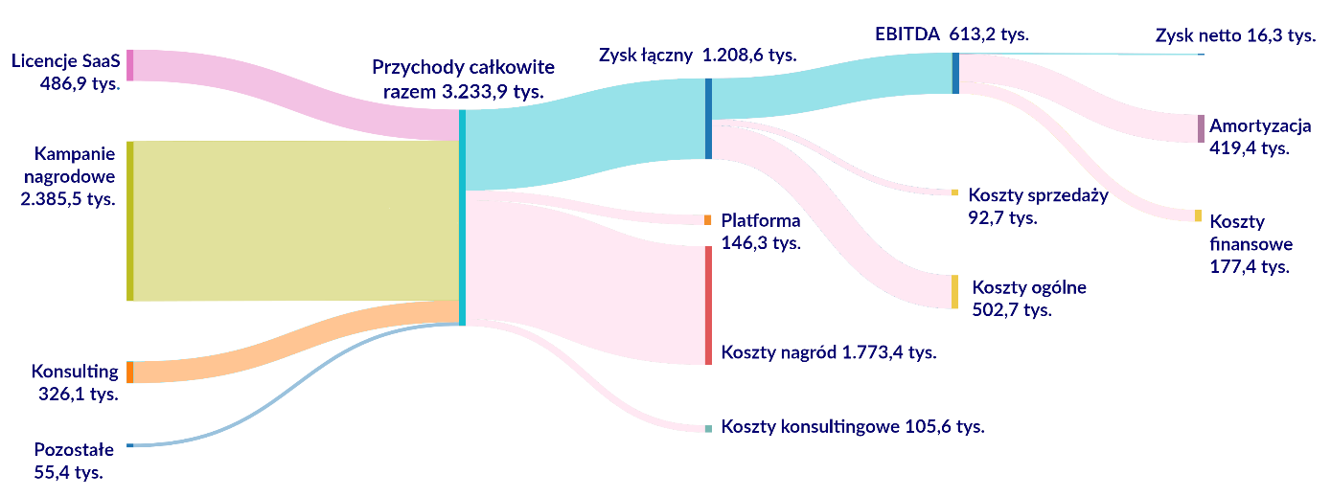
Przychody jednostkowe One2tribe w II kw. 2023 r. wyniosły 3,2 mln zł i były o 45% wyższe niż w analogicznym okresie 2022 r. Wypracowana EBITDA przekroczyła 0,6 mln zł, w stosunku do prawie 24 tys. zł w porównaniu r/r. Zysk netto wyniósł ponad 16 tys. zł, w porównaniu do straty netto w wysokości 305 tys. zł z drugiego kwartału 2022 r.

One2tribe konsekwentnie realizuje cele zawarte w ogłoszonej strategii rozwoju na lata 2023-2026. Spółka jest na etapie ofertowania 42 kontraktów, z których znaczna część została pozyskana dzięki wdrożeniu kampanii Outbound, będącej jednym z celów wspomnianej strategii. Ponadto One2tribe pracuje nad znaczącym rozszerzeniem Tribeware i rozwija swoją platformę o nowe narzędzia bazujące na AI. Główny produkt technologiczny firmy został wzbogacony o narzędzia do inteligentnego wzmacniania (Intelligent Augmentation) pracowników, które są w stanie skrócić miesięczną pracę menadżerów i trenerów do zaledwie kilku minut. Spółka planuje osobne ofertowanie tego produktu w modelu SaaS (Software as a Service).
- Szybko osiągnęliśmy zadowalające efekty działań na kilku płaszczyznach naszej strategii rozwoju. Zapowiedzieliśmy mocne wyjście na rynki zagraniczne i już od maja br., dzięki uruchomionej kampanii Outbound, jesteśmy na etapie ofertowania 30 nowych potencjalnych klientów, z których prawie połowę stanowią firmy z rynku niemieckiego. Obserwując potencjał i skalę zainteresowania poczyniliśmy pierwsze kroki w celu uruchomienia zespołu sprzedażowego u naszych zachodnich sąsiadów. Wykorzystując najnowsze możliwości sztucznej inteligencji osiągnęliśmy duży przeskok technologiczny uzupełniając naszą platformę Tribeware o nowe narzędzie wspierające trenerów, edukatorów i menadżerów w przygotowywaniu treści szkoleniowych. Testujemy nową funkcjonalność z pierwszymi klientami i niedługo planujemy ofertowanie nowego produktu. Jesteśmy również na etapie systematycznego wdrażania naszych modeli Machine Learning i generative AI do użytku wewnętrznego w pełni optymalizując wszystkie procesy w naszej firmie - podsumowuje Wojciech Ozimek, wiceprezes One2tribe SA.

***
O Spółce:
One2tribe S.A. oferuje platformę do zarządzania wydajnością i motywowania pracowników o nazwie Tribeware. Z rozwiązania korzystają duże organizacje w kraju i zagranicą. Są to głównie firmy z branż sprzedaży detalicznej (retail), farmacji i finansowej. Platforma pozwala sterować zachowaniem pracowników w celu poprawy wskaźników biznesowych (sprzedaż, obsługa klienta, produkcja). System i podejście One2tribe S.A. opiera się o innowacyjne algorytmy stworzone na przestrzeni ostatnich 10 lat (wcześniej jako One2tribe Sp. z o.o.). Rozwiązania One2tribe były wyróżniane w międzynarodowych konkursach (między innymi IBM Watson AI XPRIZE, Vivatech Challenge). Firma prowadzi także badania w obszarze psychologii i ekonomii behawioralnej.

